1. 先安装BeeWare框架

pip install briefcase

2. 进入终端

Cd到想要安装app的目录，进行安装

Briefcase new

3. 按照提示输入内容

有暂时不用的可以先跳过

4. 安装完成之后，进入文件夹内，执行demo

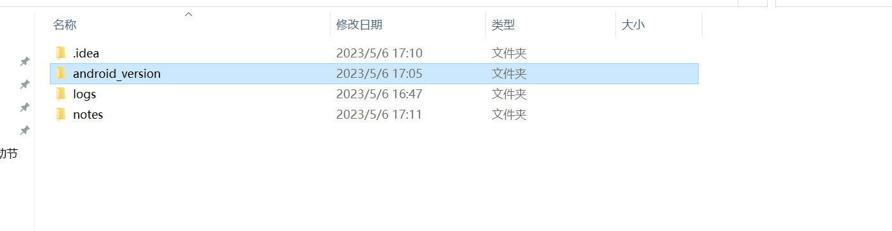

Briefcase dev